HZ-Heizkörperanschluss 15mm V Pressen li Cu/C-Stahl Pressen Links Kontur V

Hans Weitzel

Eigenschaften

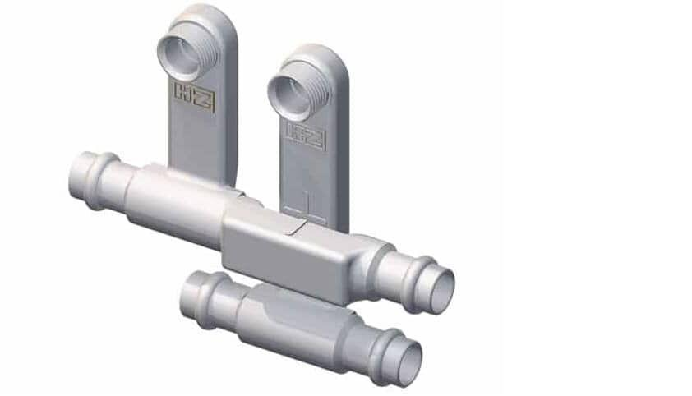

GTIN:

4022023308112

HAN:

1445L

Werkstoff

Messing

Länge (mm)

159,00

Gehäuseanschlussarten

Pressanschluss

Gehäusebauformen

Durchgang

Nenndruck

10

Nennmaß

15

max. Mediumtemperatur (Dauerbetrieb) (°C)

90,00

Nennweite DN

15,00